**第七章 资产减值**







**【本章考情分析】**

**本章内容比较简单，近三年考试多以客观题为主，学习时应重点关注资产组的认定和资产组减值的计算。**

**第一节 资产减值概述**

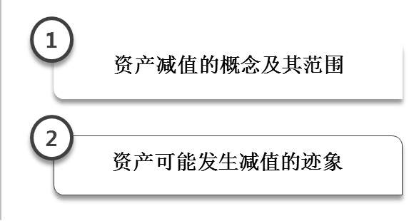

**一、资产减值的特征及其范围**

**1.概念**

**资产减值是指资产的可收回金额低于其账面价值；**

2.适用范围

①对子公司、联营企业和合营企业的长期股权投资；

②采用成本模式后续计量的投资性房地产；

③固定资产；

④无形资产

⑤探明石油天然气矿区权益和井及相关设施等；

二、资产可能发生减值的迹象

企业应当在资产负债表日判断资产是否存在可能发生减值的迹象。

1.资产减值迹象的判断

①资产的市价当期大幅度下跌，其跌幅明显高于因时间的推移或者正常使用而预计的下跌；

②企业经营所处的经济、技术或者法律等环境以及资产所处的市场在当期或者将在近期发生重大变化，从而对企业产生不利影响；

③市场利率或者其他市场投资报酬率在当期已经提高，从而影响企业计算资产预计未来现金流量现值的折现率，导致资产可收回金额大幅度降低；

④有证据表明资产已经陈旧过时或者其实体已经损坏；

⑤资产已经或者将被闲置、终止使用或者计划提前处置；

⑥企业内部报告的证据表明资产的经济绩效已经低于或者将低于预期，如资产所创造的净现金流量或者实现的营业利润（或者亏损）远远低于（或者高于）预计金额等；

2.需要定期进行减值测试的资产

①因企业合并形成的商誉；

②使用寿命不确定的无形资产；

③尚未达到可使用状态的无形资产；

3.企业应当在资产负债表日判断资产是否存在可能发生减值的迹象；对于存在减值迹象的资产，应当进行减值测试，计算可收回金额，可收回金额低于账面价值的，应当按照可收回金额低于账面价值的差额，计提减值准备。

【例题￭单选题】下列各项资产中，无论是否存在减值迹象，至少应于每年年度终了对其进行减值测试的是（）。

A.商誉

B.固定资产

C.长期股权投资

D.投资性房地产

【答案】A

【解析】商誉无论是否存在减值迹象，都至少于每年年度终了进行减值测试。

【例题￭多选题】下列选项中，属于固定资产减值迹象的有（）。

A.固定资产将被闲置

B.计划提前处置固定资产

C.有证明表明资产已经陈旧过时

D.企业经营所处的经济环境在当期发生重大变化且对企业有不利影响

【答案】ABCD

**第二节 资产可收回金额的计量和减值损失的确定**

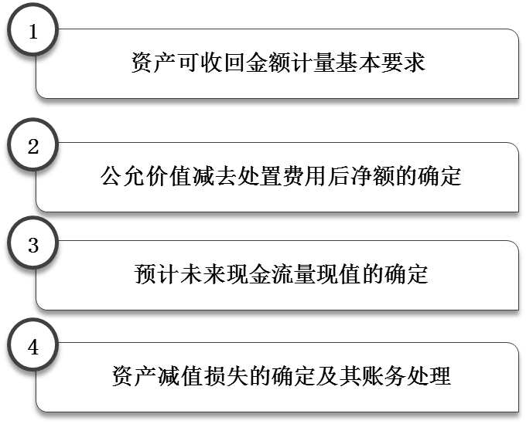

一、资产可收回金额计量基本要求

1.资产的可收回金额应当根据资产的公允价值减去处置费用后的净额与资产预计未来现金流量的现值两者之间较高者确定。

如果资产的公允价值减去处置费用后的净额与资产预计未来现金流量的现值，只要有一项超过了资产的账面价值，就表明资产没有发生减值，不需再估计另一项金额。

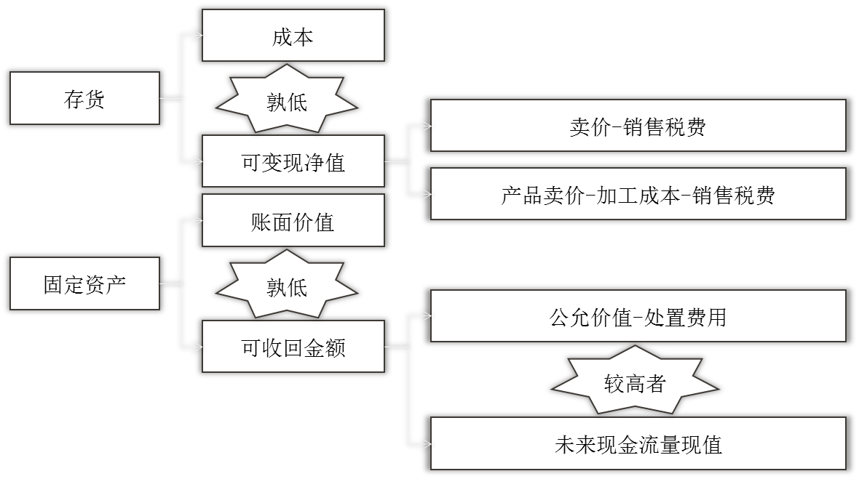

2.下列情况下，可以能有例外或做特殊情况

①如果没有确凿证据或者理由表明，资产预计未来现金流量现值显著高于其公允价值减去处置费用后的净额的，可以将资产的公允价值减去处置费用后的净额视为资产的可收回金额。

②以前报告期间的计算结果表明，资产可收回金额显著高于其账面价值，之后又没有发生消除这一差异的交易或者事项的，资产负债表日可以不重新估计该资产的可收回金额。

③以前报告期间的计算与分析表明，资产可收回金额相对于某种减值迹象反应不敏感，在本报告期间又发生了该减值迹象的，可以不因该减值迹象的出现而重新估计该资产的可收回金额。比如，当期市场利率或市场投资报酬率上升，对计算资产未来现金流量现值采用的折现率影响不大的，可以不重新估计资产的可收回金额。

【例题￭单选题】2019年12月31日，企业某项固定资产的公允价值为1000万元。预计处置费用为100万元，预计未来现金流量的现值为960万元。当日，该项固定资产的可收回金额为（）万元。

A.860

B.900

C.960

D.1000

【答案】C

【解析】可收回金额为公允价值减去处置费用后的净额与预计未来现金流量的现值两者之间较高者。

二、资产的公允价值减去处置费用后净额的确定

1.资产的公允价值减去处置费用后的净额，通常反映的是资产如果被出售或者处置时可以收回的净现金流入。

资产的公允价值是指市场参与者在计量日发生的有序交易中，出售一项资产所收到的价格；

2.企业资产的公允价值的确定（注意顺序）

①应当根据公平交易中资产的销售协议价格减去可直接归属于该资产处置费用的金额确定；

②在资产不存在销售协议但存在活跃市场的情况下，应当根据该资产的市场价格减去处置费用后的净额确定；

③在既不存在资产销售协议又不存在资产活跃市场的情况下，企业应当以可获取的最佳信息为基础，根据在资产负债表日假定处置该资产，熟悉情况的交易双方自愿进行公平交易愿意提供的交易价格减去资产处置费用后的净额，估计资产的公允价值减去处置费用后的净额；

④如果企业按照上述要求仍然无法可靠估计资产的公允价值减去处置费用后的净额的，应当以该资产预计未来现金流量的现值作为其可收回金额。

协议价格→市场价格→实际交易价格→预计未来现金流量现值

3.处置费用

可以直接归属于资产处置的增量成本，包括与资产处置相关的法律费用、相关税费、搬运费以及为使资产达到可销售状态所发生的直接费用；但财务费用和所得税费用不包括在内。

三、资产预计未来现金流量现值的确定

资产预计未来现金流量的现值，应当按照资产在持续使用过程中和最终处置时所产生的预计未来现金流量，选择恰当的折现率对其进行折现后的金额加以确定。

预计资产未来现金流量的现值，需要综合考虑资产的预计未来现金流量、资产的使用寿命和折现率三个因素。

（一）资产未来现金流量的预计

1.资产预计未来现金流量的内容

①资产持续使用过程中预计产生的现金流入；

②为实现资产持续使用过程中产生的现金流入所必需的预计现金流出（包括为使资产达到预定可使用状态所发生的现金流出）；

③资产使用寿命结束时，处置资产所收到或者支付的净现金流量。

2.预计资产未来现金流量应当考虑的因素

①以资产的当前状况为基础预计资产未来现金流量，不应当包括与将来可能会发生的、尚未做出承诺的重组事项或者与资产改良有关的预计未来现金流量；

②预计资产未来现金流量不应当包括筹资活动和与所得税收付产生的现金流量；

③对通货膨胀因素的考虑应当和折现率相一致；

④涉及内部转移价格的需要作调整，即调整成公平交易中的公允价格。

【例题￭单选题】下列关于企业为固定资产减值测试目的预计未来现金流量的表述中，不正确的是（）。

A.预计未来现金流量包括与所得税相关的现金流量

B.预计未来现金流量应当以固定资产的当前状况为基础

C.预计未来现金流量不包括与筹资活动相关现金流量

D.预计未来现金流量不包括与固定资产改良相关的现金流量

【答案】A

【解析】选项A，企业为固定资产减值测试目的预计未来现金流量不应当包括筹资活动和与所得税收付有关的现金流量。

3.预计未来现金流量的方法

①传统法

使用单一的未来每期预计现金流量和单一的折现率计算资产未来现金流量的现值。

②期望现金流量法

根据每期现金流量期望值进行预计，每期现金流量期望值按照每种可能情况下的现金流量与其发生概率加权计算。

（二）折现率的预计

在资产减值测试中，计算资产未来现金流量现值时所使用的折现率应当是反映当前市场货币时间价值和资产特定风险的税前利率。该折现率是企业在购置或者投资资产时所要求的必要报酬率。

①预计资产未来现金流量时如果企业已经对资产特定风险的影响做了调整，估计折现率时不需要考虑这些特定风险。

②如果用于估计折现率的基础是所得税后的，应当将其调整为所得税前的折现率。

③企业确定折现率时，通常应当以该资产的市场利率为依据，如果市场利率无法从市场获得，可以使用替代利率估计折现率。

（三）资产未来现金流量现值的确定



【例题】甲公司拥有剩余使用年限为3年的MN固定资产。甲公司预计在正常情况下未来3年中，MN固定资产每年可为公司产生的净现金流量及市场行情概率如下表所示，折现率为10%。计算甲公司预计现金流量现值。

|  |  |  |  |
| --- | --- | --- | --- |
| 年限 | 行情好（30%） | 行情一般（60%） | 行情差（10%） |
| 第1年 | 300 | 200 | 100 |
| 第2年 | 160 | 100 | 40 |
| 第3年 | 40 | 20 | 0 |

若采用传统法，则该现金流量通常为最有可能产生的现金流量。

【答案】

1.传统法：

未来现金流量现值=200÷（1+10%）1+100÷（1+10%）2+20÷（1+10%）3。

2.期望现金流量法

①计算各年未来现金流量

第1年的预计现金流量（期望现金流量）=300×30%+200×60%+100×10%=220（万元）

第2年的预计现金流量=160×30%+100×60%+40×10%=112（万元）

第3年的预计现金流量=40×30%+20×60%+0×10%=24（万元）

②计算未来现金流量现值=220÷（1+10%）1+112÷（1+10%）2+24÷（1+10%）3

（四）企业使用的资产所收到的未来现金流量为外币时，应按以下顺序确定资产未来现金流量的现值：

1.以外币（结算货币）表示的资产未来现金流量现值=∑（以结算货币表示的该资产所产生的未来现金流量×该结算货币适用的折现率相对应的折现系数）

2.以记账本位币表示的资产未来现金流量的现值=以外币（结算货币）表示的资产未来现金流量现值×计算资产未来现金流量现值当日的即期汇率

先按外币折现，再按计算现值当日汇率折汇。

3.以记账本位币表示的资产未来现金流量的现值与资产公允价值减去处置费用后的净额相比较，确定其可收回金额，根据可收回金额与资产账面价值相比较，确定是否需要确认减值损失以及确认多少减值损失。

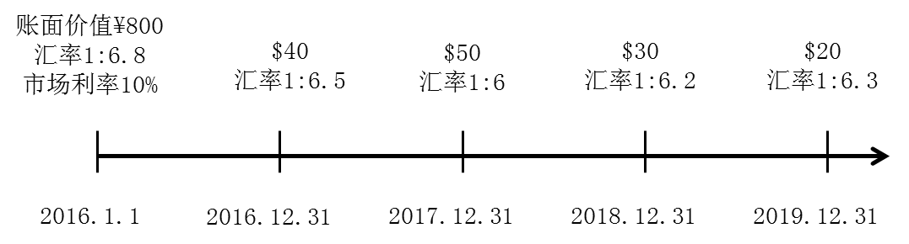

①先按外币折现

预计未来现金流量现值（美元）=40÷（1+10%）1+50÷（1+10%）2+30÷（1+10%）3+20÷（1+10%）4=113.883（美元）

②再按计算现值当日的汇率折算成人民币

预计未来现金流量现值（人民币）=113.883×6.8=774.40

四、资产减值损失的确定及其账务处理

资产可收回金额确定后，如果可收回金额低于其账面价值，企业应当将资产的账面价值减记至可收回金额，减记的金额确认为资产减值损失，计入当期损益，同时计提相应的资产减值准备。

借：资产减值损失

贷：××减值准备

【提示】

①《企业会计准则第8号—资产减值》准则规范的资产一旦提取了减值准备，不得在其处置前转回。

②资产报废、出售、对外投资、以非货币性资产交换方式换出、通过债务重组抵偿债务等符合资产终止确认条件的，企业应当将相关资产减值准备予以转销。

③资产的账面价值是指资产成本扣减累计折旧（或累计摊销）和累计计提减值准备后的金额。

④资产减值损失确认后，减值资产的折旧或者摊销金额应当在未来期间作相应调整，以使该资产在剩余使用寿命内，系统地分摊调整后的资产账面价值（扣除预计净残值）。

【例题￭单选题】2018年12月31日，甲公司某项固定资产计提减值准备前的账面价值为1000万元，公允价值为980万元，预计处置费用为80万元，预计未来现金流量的现值为1050万元。2018年12月31日，甲公司应对该项固定资产计提的减值准备为（）万元。

A.0

B.20

C.50

D.100

【答案】A

【解析】该固定资产公允价值减去处置费用后的净额=980-80=900（万元），预计未来现金流量现值为1050万元，可收回金额为两者中较高者，所以可收回金额为1050万元，大于账面价值1000万元，表明该固定资产未发生减值，不需计提减值准备。

【例题￭计算题】乙航运公司于2010年年末对一艘远洋运输船舶进行减值测试，该船舶账面价值为32000万元，预计尚可使用年限为8年。乙航运公司难以确定该船舶的公允价值减去处置费用后的净额，因此，需要通过计算其未来现金流量的现值确定资产的可收回金额。假定计算该船舶未来现金流量现值时，使用15%作为其折现率。

乙航运公司管理层批准的最近财务预算显示：公司将于2015年更新船舶的发动机系统，预计为此发生资本性支出3600万元，这一支出将降低船舶运输油耗、提高使用效率等，因此，将显著提高船舶的运营绩效。

假定公司管理层批准的2010年末与该船舶有关的预计未来现金流量见下表：（单位：万元）

|  |  |  |
| --- | --- | --- |
| 年份 | 预计未来现金流量 （不包括改良的影响金额） | 预计未来现金流量 （包括改良的影响金额） |
| 2011 | 5000 |  |
| 2012 | 4920 |  |
| 2013 | 4760 |  |
| 2014 | 4720 |  |
| 2015 | 4780 |  |
| 2016 | 4940 | 6580 |
| 2017 | 5000 | 6632 |
| 2018 | 5020 | 6780 |

|  |  |  |  |
| --- | --- | --- | --- |
| 年份 | 预计未来现金流量  （不包括改良的影响金额） | 折现率15% 的折现系数 | 预计未来现 金流量现值 |
| 2011 | 5000 | 0.8696 | 4348 |
| 2012 | 4920 | 0.7561 | 3720 |
| 2013 | 4760 | 0.6575 | 3130 |
| 2014 | 4720 | 0.5718 | 2698 |
| 2015 | 4780 | 0.4972 | 2377 |
| 2016 | 4940 | 0.4323 | 2136 |
| 2017 | 5000 | 0.3759 | 1880 |
| 2018 | 5020 | 0.3269 | 1641 |
| 合计 |  |  | 21930 |

由于在2010年末，船舶的账面价值（尚未确认减值损失）为32000万元，可收回金额为21930万元，账面价值高于其可收回金额，因此，应当确认减值损失=32000-21930=10070（万元）。

借：资产减值损失 10070

贷：固定资产减值准备 10070

【例题￭单选题】甲公司2017年开始研发某专利，研究费用支付了300万元，开发费用支付了700万元，假定此开发费用均符合资本化条件，该专利权于当年的7月1日达到预定可使用状态，注册费用和律师费用共支付了80万元，会计上采用5年期直线法摊销，预计5年后该专利可售得30万元。2019年末该专利权因新技术的出现产生减值，预计可收回价值为330万元，预计到期时的处置净额降为10万元。2020年末因新技术不成熟被市场淘汰，甲公司的专利权价值有所恢复，经估计专利权的可收回价值为420万元，处置净额仍为10万元。2021年末此专利权的账面价值为（）万元。

A.149 B.780

C.74 D.631

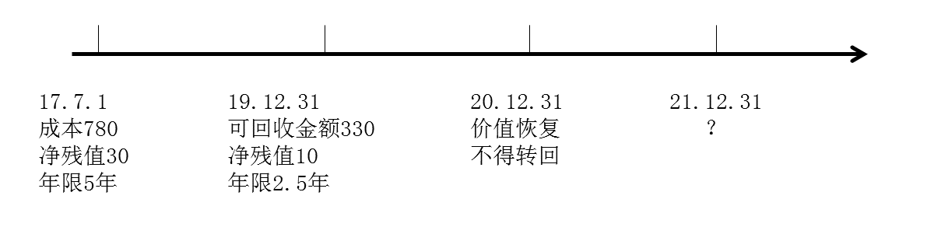【答案】C

【解析】①专利权的入账成本=700+80=780（万元）；

至2019年年末累计摊销额=（780-30）÷5÷12×30=375

2019年末的账面净值=780-375=405

2019年末专利权的可收回金额为330万元，应提取75万元的减值准备；

②2020年价值恢复，不得转回减值，继续按摊销方法计提

自2020年初至2021年末的累计摊销=（330-10）÷30×24=256

2021年年末账面价值=330-256=74

**第三节 资产组减值的处理**

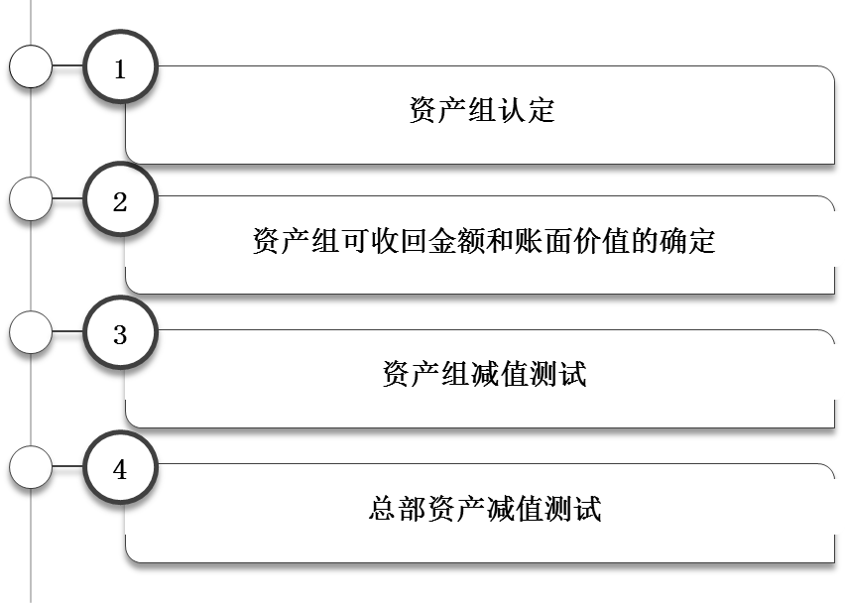

一、资产组的认定

在企业难以对单项资产的可收回金额进行估计的情况下，应当以该资产所属的资产组为基础确定资产组的可收回金额。

（一）资产组的定义

资产组是企业可以认定的最小资产组合，其产生的现金流入应当基本上独立于其他资产或者资产组。资产组应当由创造现金流入相关的资产组成。

（二）认定资产组应当考虑的因素

1.资产组的认定，应当以资产组产生的主要现金流入是否独立于其他资产或者资产组的现金流入为依据。

2.资产组的认定，应当考虑企业管理层管理生产经营活动的方式（如是按照生产线、业务种类还是按照地区或者区域等）和对资产的持续使用或者处置的决策方式等。

（三）资产组认定后不得随意变更

资产组一经确定，在各个会计期间应当保持一致，不得随意变更。但企业由于重组、变更资产用途等原因，导致资产组的构成确需变更的，可以变更。

【例题】丙矿业公司拥有一个煤矿，与煤矿的生产和运输相配套，建设有一条专用铁路线。该铁路线除非报废出售，其在持续使用过程中，难以脱离与煤矿生产和运输相关的资产而产生单独的现金流入。因此，丙矿业公司难以对专用铁路线的可收回金额进行单独估计，专用铁路线和煤矿其他相关资产必须结合在一起，成为一个资产组，以估计该资产组的可收回金额。

【例题】丁公司拥有A、B、C三家工厂，以生产某单一产品。A、B、C三家工厂分别位于三个不同的国家，三个国家又位于三个不同的洲。工厂A生产一种组件，由工厂B或者C进行组装，最终产品由B或者C销往世界各地，工厂B的产品可以在本地销售，也可以在C所在洲销售(如果将产品从工厂B运到工厂C所在洲更加方便的话)。

工厂B和C的生产能力合在一起尚有剩余，没有被完全利用。工厂B和C生产能力的利用程度依赖于丁公司对于所销售产品在两地之间的分配。以下分别认定与A、B、C有关的资产组。

（1）如果工厂A生产的产品（即组件）存在活跃市场，则工厂A很可能可以认定为一个单独的资产组。

对于工厂B和C而言，即使组装的产品存在活跃市场，工厂B和C的现金流入依赖于产品在两地之间的分配。工厂B和C的未来现金流入不可能单独地确定。但是，工厂B和C组合在一起是可以认定的、可产生基本上独立于其他资产或者资产组的现金流入的资产组合。因此工厂B和C应当认定为一个资产组。

（2）如果工厂A生产的产品（即组件）不存在活跃市场

只有工厂A、B、C组合在一起(即将丁公司作为一个整体)才很可能是一个可以认定的、能够基本上独立产生现金流入的最小的资产组合，从而将工厂A、B、C的组合认定为一个资产组。

二、资产组可收回金额和账面价值的确定

资产组的可收回金额应当按照该资产组的公允价值减去处置费用后的净额与其预计未来现金流量的现值两者之间较高者确定。

资产组账面价值的确定基础应当与其可收回金额的确定方式相一致。

存在弃置费用时，资产组在处置时如要求购买者承担一项负债（如环境恢复负债等）、该负债金额已经确认并计入相关资产账面价值，而且企业只能取得包括上述资产和负债在内的单一公允价值减去处置费用后的净额的，为了比较资产组的账面价值和可收回金额，在确定资产组的账面价值及其预计未来现金流量的现值时，应当将已确认的负债金额从中扣除。

【例题】乙公司在东北经营一座有色金属矿山，根据有关规定，公司在矿山完成开采后应当将该地区恢复原貌。弃置费用主要是山体表层复原费用（比如恢复植被等），因为山体表层必须在矿山开发前挖走。

因此，乙公司在山体表层挖走后，确认了一项金额为1000万元的预计负债，并计入矿山成本。

2016年12月31日，随着开采的进展，乙公司发现矿山中的有色金属储量远低于预期，有色金属矿山有可能发生了减值，因此，对该矿山进行了减值测试。考虑到矿山的现金流量状况，整座矿山被认定为一个资产组，该资产组在2016年年末的账面价值为2000万元（包括确认的恢复山体原貌的预计负债）。

乙公司如果在2016年12月31日对外出售矿山（资产组），买方愿意出价1640万元（包括恢复山体原貌成本），预计处置费用为40万元，因此该矿山的公允价值减去处置费用后的净额为1600万元。乙公司估计矿山的未来现金流量现值为2400万元，不包括弃置费用。

在本例中，资产组的公允价值减去处置费用后的净额为1600万元，该金额已经考虑了弃置费用。该资产组预计未来现金流量现值在考虑了弃置费用后为1400万元（2400万-1000万）。因此，该资产组的可收回金额为1600万元。资产组的账面价值在扣除了已确认的恢复原貌预计负债后的金额为1000万元（2000万-1000万）。资产组的可收回金额大于其账面价值，没有发生减值，乙公司不应当确认资产减值损失。

三、资产组减值测试

如果资产组的可收回金额低于其账面价值的，应当确认相应的减值损失。减值损失金额应当按照下列顺序进行分摊：

1.首先抵减分摊至资产组中商誉的账面价值；

2.然后根据资产组中除商誉之外的其他各项资产的账面价值所占比重，按比例抵减其他各项资产的账面价值。

以上资产账面价值的抵减，应当作为各单项资产（包括商誉）的减值损失处理，计入当期损益。

抵减后的各资产的账面价值不得低于以下三者之中最高者：

①该资产的公允价值减去处置费用后的净额；（如可确定的）

②该资产预计未来现金流量的现值；（如可确定的）

③零。

【例题￭计算题】丙公司拥有一条生产线生产某精密仪器，该生产线由A、B、C三部机器构成，成本分别为80万元、120万元和200万元。使用年限均为10年，预计净残值为零，采用年限平均法计提折旧。

2016年，该生产线生产的精密仪器有替代产品上市，导致公司精密仪器的销售量锐减40%，该生产线可能发生了减值，因此，丙公司在2016年12月31日对该生产线进行减值测试。

假定至2016年12月31日，丙公司整条生产线已经使用5年，预计尚可使用5年，以前年度未计提固定资产减值准备，因此，A、B、C三部机器在2016年12月31日的账面价值分别为40万元、60万元和100万元。

丙公司在综合分析后认为，A、B、C三部机器均无法单独产生现金流量，但整条生产线构成完整的产销单元，属于一个资产组。丙公司估计A机器的公允价值减去处置费用后的净额为30万元。

|  |  |  |  |  |
| --- | --- | --- | --- | --- |
|  | 机器A | 机器B | 机器C | 整条生产线  （资产组） |
| 账面价值 | 40 | 60 | 100 | 200 |
| 可收回金额 |  |  |  | 120 |
| 减值损失 |  |  |  | 80 |
| 减值损失分摊比例 | 20% | 30% | 50% |  |
| 分摊减值损失 | 10 | 24 | 40 | 74 |
| 分摊后账面价值 | 30 | 36 | 60 |  |
| 尚未分摊的减值损失 |  |  |  | 6 |
| 二次分摊比例 |  | 37.50% | 62.50% |  |
| 二次分摊减值损失 |  | 2.25 | 3.75 | 6 |
| 二次分摊后应确认减值损失总额 |  | 26.25 | 43.75 |  |
| 二次分摊后账面价值 |  | 33.75 | 56.25 |  |

B机器和C机器都无法合理估计其公允价值减去处置费用后的净额以及未来现金流量的现值。

丙公司估计整条生产线未来5年的现金流量及其恰当的折现率后，得到该生产线预计未来现金流量现值为120万元。

由于无法合理估计整条生产线的公允价值减去处置费用后的净额，丙公司以该生产线预计未来现金流量现值为其可收回金额。

根据上述计算和分摊结果，构成生产线的机器A、机器B和机器C应当分别确认减值损失10元、26.25元和43.75元，账务处理如下：

借：资产减值损失—机器A 10

—机器B 26.25

—机器C 43.75

贷：固定资产减值准备—机器A 10

—机器B 26.25

—机器C 43.75

四、总部资产减值测试

1.总部资产的特征

难以脱离其他资产或者资产组来产生独立的现金流入，而且其账面价值难以完全归属于某一资产组。（如：集团或事业部的办公楼、电子数据处理设备、研发中心等）

2.总部资产通常难以单独进行减值测试，需要结合其他相关资产组或者资产组组合进行。

资产组组合是指由若干个资产组组成的最小资产组组合，包括资产组或者资产组组合，以及按合理方法分摊的总部资产部分。

3.企业对某一资产组进行减值测试，应当先认定所有与该资产组相关的总部资产，再根据相关总部资产能否按照合理和一致的基础分摊至该资产组，分别下列情况进行处理：

（1）对于相关总部资产能够按照合理和一致的基础分摊至该资产组的部分，应当将该部分总部资产的账面价值分摊至该资产组，再据以比较该资产组的账面价值（包括已分摊的总部资产部分）和可收回金额，相关减值损失的处理顺序和方法与资产组减值损失的处理顺序相同。

（2）对于相关总部资产中有部分资产难以按照合理和一致的基础分摊至该资产组的，应当按照下列步骤（顺序）处理：

①在不考虑相关总部资产的情况下，估计和比较资产组的账面价值和可收回金额，并按照前述有关资产组减值测试的顺序和方法处理。

②认定由若干个资产组组成的最小的资产组组合，该资产组组合应当包括所测试的资产组与可以按照合理和一致的基础将该部分总部资产的账面价值分摊其上的部分。

③比较所认定的资产组组合的账面价值（包括已分摊的总部资产的账面价值部分）和可收回金额，相关减值损失的处理顺序和方法与资产组减值损失的处理顺序相同。

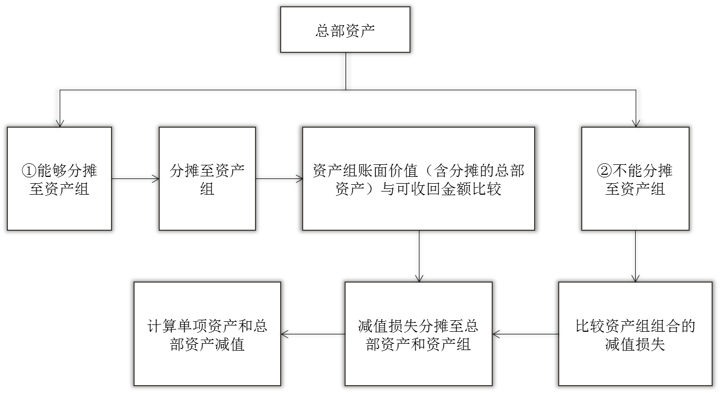

【例题￭计算题】丁公司属于高科技企业，拥有A、B和C三条生产线，分别认定为三个资产

组。在2016年末，A、B、C三个资产组的账面价值分别为400万元、600万元和800万

元；预计剩余使用寿命分别为10年、20年和20年，采用直线法计提折旧；不存在商誉。

由于丁公司的竞争对手通过技术创新开发出了技术含量更高的新产品，且广受市场欢迎，从而对丁公司生产的产品产生了重大不利影响，用于生产该产品的A、B、C生产线可能发生减值，为此，丁公司于2016年年末对A、B、C生产线进行减值测试。

首先，丁公司在对资产组进行减值测试时，应当认定与其相关的总部资产，丁公司的生产经营管理活动由公司总部负责，总部资产包括一栋办公大楼和一个研发中心，研发中心的账面价值为600万元，办公大楼的账面价值为200万元。

研发中心的账面价值可在合理和一致的基础上分摊至各资产组，但是办公大楼的账面价值难以在合理和一致的基础上分摊至各相关资产组。

其次，丁公司根据各资产组的账面价值和剩余使用寿命加权平均计算的账面价值分摊比例，分摊研发中心的账面价值，具体见表：

|  |  |  |  |  |
| --- | --- | --- | --- | --- |
| 项目 | 资产组A | 资产组B | 资产组C | 合计 |
| 各资产组账面价值 | 400 | 600 | 800 | 1800 |
| 各资产组剩余使用寿命 | 10 | 20 | 20 |  |
| 按使用寿命计算的权重 | 1 | 2 | 2 |  |
| 加权计算后的账面价值 | 400[①] | 1200[②] | 1600[③] | 3200[④] |
| 研发中心分摊比例（按加权计算后的账面价值分摊） | 12.5%  [①÷④] | 37.5%  [②÷④] | 50%  [③÷④] | 100% |
| 研发中心账面价值分摊到各资产组的金额 | 75 | 225 | 300 | 600 |
| 包括分摊的研发中心账面价值部分的各资产组账面价值 | 475 | 825 | 1100 | 2400 |

假定丁公司根据它们的预计未来现金流量现值计算其可收回金额，计算现值所用的折现率为15%。

|  |  |  |  |  |  |  |  |  |
| --- | --- | --- | --- | --- | --- | --- | --- | --- |
|  | 资产组A | | 资产组B | | 资产组C | | 包括办公大楼在内的最小资产组组合（丁公司） | |
| 年份 | 未来现  金流量 | 现值 | 未来现  金流量 | 现值 | 未来现  金流量 | 现值 | 未来现  金流量 | 现值 |
| 1 | 72 | 62.6112 | 36 | 31.3056 | 40 | 34.784 | 156 | 135.6576 |
| … |  |  |  |  |  |  |  |  |
| 20 |  |  | 40 | 2.44 | 140 | 8.554 | 284 | 17.3524 |
| 现值合计 |  | 793.4932 |  | 645.9008 |  | 1095.1168 |  | 2883.2 |

|  |  |  |  |  |
| --- | --- | --- | --- | --- |
|  | 资产组A | 资产组B | 资产组C | 研发中心 |
| 包括分摊的研发中心账面价值部分的各资产组账面价值 | 475  （400+75） | 825  （600+225） | 1100  （800+300） |  |
| 未来现金流量现值 | 793.4932 | 645.9008 | 1095.1168 |  |
| 确认的减值损失 | 无 | 179.0992 | 4.8832 |  |
| 资产组和总部资产分摊的减值 | 无 | 130.2540 | 3.5514 | 50.1770 |
| 减值后的账面价值 | 400 | 469.7460 | 796.4486 | 549.8230 |

资产组B减值损失的分摊：

资产组B分摊的减值损失=179.0992×600÷825=130.2540

研发中心分摊的减值损失=179.0992×225÷825=48.8452

资产组C减值损失的分摊：

资产组C分摊的减值损失=4.8832×800÷1100=3.5514

研发中心分摊的减值损失=4.8832×300÷1100=1.3318

经过上述减值测试后，资产组A、B、C和研发中心的账面价值分别为400万元、469.746万元、796.4486万元和549.823万元，办公大楼的账面价值仍为200万元，由此包括办公大楼在内的最小资产组组合（即丁公司）的账面价值总额为2416.0176万元（400+469.746+796.4486+549.823+200），但其可收回金额为2883.2万元，高于其账面价值，因此，丁公司不必再进一步确认减值损失。

根据上述计算和分摊结果，丁公司的生产线B、生产线C、研发中心应当分别确认减值损失130.2540元、3.5514元和50.1770元，账务处理如下：

借：资产减值损失—生产线B 130.2540

—生产线C 3.5514

—研发中心 50.1770

贷：固定资产减值准备—生产线B 130.2540

—生产线C 3.5514

—研发中心 50.1770

**本章小结**

**1.掌握认定资产可能发生减值的迹象**

**2.掌握资产可收回全额的计量方法**

**3.掌握资产减值损失的确定原则**

**4.掌握资产组的认定方法及其减值的处理**

**5.熟悉资产减值的特征**